

Universidad Complutense
Facultad de Informática
eGorilla
Casos de uso

Asignatura: Ingeniería del Software
Curso: 2008/2009
Índice

Universidad Complutense 1
Universidad Complutense 1
Facultad de Informática 1
Facultad de Informática 1
eGorilla 1
eGorilla 1
Casos de uso 1
Casos de uso 1

- Introducción
La vista de casos de uso captura la funcionalidad de un sistema tal como se muestra a un usuario exterior. Reparte la funcionalidad del sistema en transacciones significativas para los usuarios ideales de un sistema.
Considerando que se trata de una primera iteración del modelo de ciclo de vida en espiral, que es el que se ha decidido seguir, este documento se corresponde con casos de uso de alto nivel, para en iteraciones posteriores detallarlos y someterlos a gestión de configuración, tanto a los casos de uso que se detallan a continuación como los que se detallarán más en el futuro.
La técnica que se va a utilizar para modelar esta vista es el diagrama de casos de uso. Se van a desarrollar los casos de uso por separado de cliente y servidor.
Esto último no quiere decir, que la aplicación tenga una estructura cliente-servidor, sino una red peer-to-peer, que se refiere a una red que no tiene clientes ni servidores fijos, sino una serie de nodos que se comportan simultáneamente como clientes y como servidores respecto de los demás nodos de la red.
- Casos de uso SERVIDOR
NIVEL 0
  - Identificación de actores.
Un actor es una idealización de una persona, un proceso o una entidad externa que interacciona con un sistema, subsistema o clase, es decir, son abstracciones de rol que no se corresponden necesariamente con personas. El nombre del actor describe el papel desempeñado.
Por tanto, para identificarse los actores, se han identificado los diferentes tipos de usuarios a los que el sistema ha de dar soporte. Los diferentes tipos de actores identificados son:

Nombre: | Cliente
Autor: | Ayuso
Fecha: | 23/02/09
Descripción:
Representa un software cliente que se conecta al sistema, interactúa con el servidor mediante la red hablando el protocolo egorilla.

Nombre: | Administrador
Autor: | Ayuso
Fecha: | 23/02/09
Descripción:
Es el administrador del sistema, quien tiene la responsabilidad de comenzar la ejecución y configurar el sistema.

  - Identificación de casos de uso.

Nombre: | Gestionar: CU1
Autor: | Ayuso
Fecha: | 23/02/09
Descripción:
Representa la interacción del administrador con el sistema. Esto implica realizar cualquier cambio en la ejecución del servidor, arrancarlo y pararlo.
Actores:
Administrador.
Precondiciones:
ninguna
Flujo Normal:
El administrador interactua con el servidor para realizar cambios.

Nombre: | Atender Solicitudes: CU2
Autor: | Ayuso
Fecha: | 23/02/09
Descripción:
Se recibe un mensaje del protocolo eGorilla, se procesa y se contesta al cliente que la originó
Actores:
Cliente

  - Identificación de relaciones entre casos de uso.

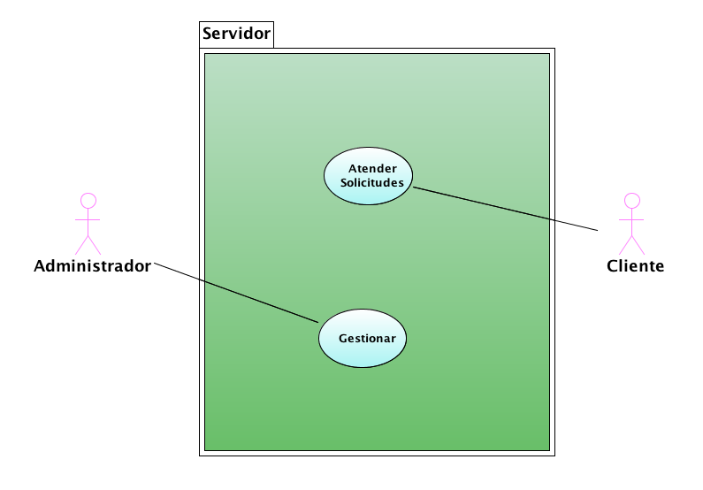
NIVEL 1
  - Identificación de actores.

Nombre: | Cliente
Autor: | Ayuso
Fecha: | 23/02/09
Descripción:
Representa un software cliente que se conecta al sistema, interactúa con el servidor mediante la red hablando el protocolo eGorilla.

Nombre: | Administrador
Autor: | Ayuso
Fecha: | 23/02/09
Descripción:
Es el administrador del sistema, quien tiene la responsabilidad de comenzar la ejecución y configurar el sistema.

Nombre: | Cliente Solicitante
Autor: | Ayuso
Fecha: | 23/02/09
Descripción:
Es un cliente que realiza solicitudes al sistema, promueve una actividad y espera respuesta.
Hereda:
Es un actor del tipo cliente.

Nombre: | Cliente Propietario
Autor: | Ayuso
Fecha: | 23/02/09
Descripción:
Un cliente que es propietario de un archivo dado.
Hereda:
Es un actor de tipo cliente.

  - Identificación de casos de uso.

Nombre: | Iniciar Servidor: CU1.1
Autor: | Ayuso
Fecha: | 23/02/09
Descripción:
Se arranca el servidor, este comienza inmediatamente el funcionamiento normal.
Actores:
Administrador
Precondiciones:
ninguna.
Flujo Normal:
El administrador ejecuta el comando de arranque y el servidor comienza su funcionamiento normal.
Flujo Alternativo:
Cualquier funcionamiento anómalo está más allá del ámbito de la aplicación, pudiendo ser causado por problemas en la configuración de la máquina o sistema operativo anfitrión.
Postcondiciones:
El servidor se pone a la espera de solicitudes para atenderlas. Hace consumo de los recursos necesarios, como puertos de red o ficheros.

Nombre: | Apagar: CU1.2
Autor: | Ayuso
Fecha: | 23/02/09
Descripción:
Termina la ejecución del programa.
Actores:
Administrador.
Precondiciones:
El programa debe estar en ejecución.
Flujo Normal:
El servidor libera los recursos del sistema y termina su ejecución.
Flujo Alternativo:
ninguno. DEBE ser así siempre.
Postcondiciones:
ninguna, ya no existe programa, por lo que es imposible toda interacción con ningún elemento de este.

Nombre: | Gestionar Configuración: CU1.3
Autor: | Ayuso
Fecha: | 23/02/09
Descripción:
Se modifica la configuración del servidor para alterar el modo en el que este interactúa con el sistema y/o hace uso de los recursos de la máquina.
Actores:
Administrador.
Precondiciones:
El servidor DEBE estar apagado si esta modificación se hace en los ficheros de configuración.
Flujo Normal:
Se altera la configuración y se arranca el servidor de nuevo
Flujo Alternativo:
ninguno.
Postcondiciones:
La nueva configuración es almacenada de forma permanénte, permaneciendo en esta forma incluso durante las ejecuciones.

Nombre: | Comenzar sesión: CU2.1
Autor: | Ayuso
Fecha: | 23/02/09
Descripción:
Todo cliente debe comenzar sesión en el servidor para poder hacer uso de los recursos del sistema eGorilla.
Actores:
Cliente.
Precondiciones:
El cliente no tiene sesión activa en el servidor.
Flujo Normal:
El cliente se comunica con el servidor y le proporciona toda la información necesaria que la sesión requiera.
Flujo Alternativo:
El cliente no se comunica correctamente o no habla el protocolo correcto, en ese caso, se ignora.
Postcondiciones:
El servidor “conoce” al cliente, y almacenará los datos de este hasta la desconexion.

Nombre: | Finalizar sesión: CU2.2
Autor: | Ayuso
Fecha: | 23/02/09
Descripción:
Finalizan la comunicación entre cliente y servidor.
Actores:
Cliente
Precondiciones:
El cliente ha realizado el inicio de sesión anteriormente.
Flujo Normal:
- El servidor comunica la desconexión y el cliente se da por enterado.
- El cliente comunica la desconexión y el servidor elimina los registros referentes a este cliente.
Flujo Alternativo:
ninguno.
Postcondiciones:
El servidor no espera ninguna solicitud del cliente, y tampoco comunicará información a otros acerca de este cliente.

Nombre: | Realizar Petición: CU2.3
Autor: | Ayuso
Fecha: | 24/02/09
Descripción:
El cliente solicita alguna información al servidor, correspondiente a alguna fase del protocolo eGorilla.
Actores:
Cliente.
Precondiciones:
El cliente ha iniciado sesión previamente.
Flujo Normal:
El cliente envía la petición y el servidor contesta.
Flujo Alternativo:
El cliente no se comunica correctamente o no habla una versión correcta del protocolo, en este caso la comunicación se obvia.
Postcondiciones:
ninguna.

Nombre: | Informar Clientes: CU2.4
Autor: | Ayuso
Fecha: | 24/02/09
Descripción:
Se envía información a los clientes de sucesos en el servidor sin que estos hayan iniciado la comunicación.
Actores:
Cliente
Precondiciones:
El cliente debe haber iniciado sesión previamente. Y el cliente debe estar involucrado en algún evento.
Flujo Normal:
El mensaje se transmite al cliente.
Flujo Alternativo:
El cliente no parece esta en linea, se procede a la desconexión de este.
Postcondiciones:
ninguna.

  - Identificación de relaciones entre casos de uso.
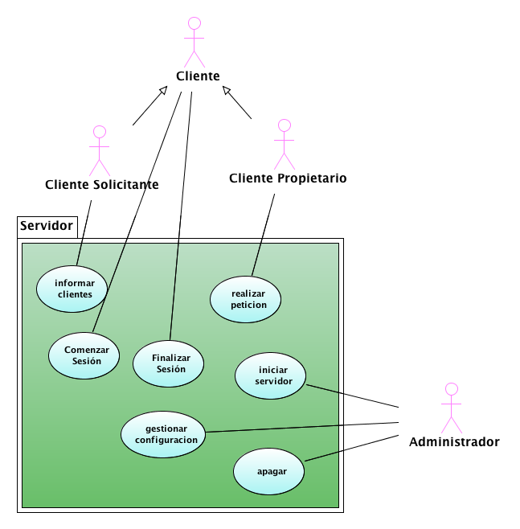

NIVEL 2
  - Identificación de actores.

Nombre: | Cliente
Autor: | Ayuso
Fecha: | 23/02/09
Descripción:
Representa un software cliente que se conecta al sistema, interactúa con el servidor mediante la red hablando el protocolo eGorilla.

Nombre: | Administrador
Autor: | Ayuso
Fecha: | 23/02/09
Descripción:
Es el administrador del sistema, quien tiene la responsabilidad de comenzar la ejecución y configurar el sistema.

Nombre: | Cliente Solicitante
Autor: | Ayuso
Fecha: | 23/02/09
Descripción:
Es un cliente que realiza solicitudes al sistema, promueve una actividad y espera respuesta.
Hereda:
Es un actor del tipo cliente.

Nombre: | Cliente Propietario
Autor: | Ayuso
Fecha: | 23/02/09
Descripción:
Un cliente que es propietario de un archivo dado.
Hereda:
Es un actor de tipo cliente.

  - Identificación de casos de uso

Nombre: | Iniciar Servidor: CU1.1
Autor: | Ayuso
Fecha: | 23/02/09
Descripción:
Se arranca el servidor, este comienza inmediatamente el funcionamiento normal.
Actores:
Administrador
Precondiciones:
ninguna.
Flujo Normal:
El administrador ejecuta el comando de arranque y el servidor comienza su funcionamiento normal.
Flujo Alternativo:
Cualquier funcionamiento anómalo está más allá del ámbito de la aplicación, pudiendo ser causado por problemas en la configuración de la máquina o sistema operativo anfitrión.
Postcondiciones:
El servidor se pone a la espera de solicitudes para atenderlas. Hace consumo de los recursos necesarios, como puertos de red o ficheros.

Nombre: | Apagar: CU1.2
Autor: | Ayuso
Fecha: | 23/02/09
Descripción:
Termina la ejecución del programa.
Actores:
Administrador.
Precondiciones:
El programa debe estar en ejecución.
Flujo Normal:
El servidor libera los recursos del sistema y termina su ejecución.
Flujo Alternativo:
ninguno. DEBE ser así siempre.
Postcondiciones:
ninguna, ya no existe programa, por lo que es imposible toda interacción con ningún elemento de este.

Nombre: | Gestionar Configuración: CU1.3
Autor: | Ayuso
Fecha: | 23/02/09
Descripción:
Se modifica la configuración del servidor para alterar el modo en el que este interactúa con el sistema y/o hace uso de los recursos de la máquina.
Actores:
Administrador.
Precondiciones:
El servidor DEBE estar apagado si esta modificación se hace en los ficheros de configuración.
Flujo Normal:
Se altera la configuración y se arranca el servidor de nuevo
Flujo Alternativo:
ninguno.
Postcondiciones:
La nueva configuración es almacenada de forma permanénte, permaneciendo en esta forma incluso durante las ejecuciones.

Nombre: | Conectar: CU2.1.1
Autor: | Ayuso
Fecha: | 25/02/09
Descripción:
Primer paso del inicio de sesión. El cliente envía los parámetros para iniciar la sesión.
Actores:
Cliente.
Precondiciones:
El cliente no tiene sesión activa en el servidor.
Flujo Normal:
El cliente se comunica con el servidor y le proporciona toda la información necesaria que la sesión requiera. Usuario, posible contraseña, y demás cosas que este pueda requerir.
Flujo Alternativo:
El cliente no se comunica correctamente o no habla el protocolo correcto, en ese caso, se ignora.
Postcondiciones:
El servidor “conoce” al cliente, y almacenará los datos de este hasta la desconexión.

Nombre: | Actualizar lista de archivos: CU2.1.2
Autor: | Ayuso
Fecha: | 25/02/09
Descripción:
Segundo paso del inicio de sesión.
También se puede realizar en cualquier momento a partir de la conexión.
El cliente envía la lista de archivos que comparte, el servidor contrasta con la lista global y actualiza las referencias a estos.
Actores:
Cliente.
Precondiciones:
El cliente tiene sesión activa en el servidor.
Flujo Normal:
El cliente se comunica con el servidor y le proporciona toda la información necesaria que la sesión requiera. Usuario, posible contraseña, y demás cosas que este pueda requerir.
Flujo Alternativo:
El cliente no se comunica correctamente o no habla el protocolo correcto, en ese caso, se ignora.
Postcondiciones:
El servidor “recuerda” todos los ficheros que este cliente comparte, de forma que comunicara a otros clientes cuando requieran uno de estos ficheros.

Nombre: | Finalizar sesión: CU2.2
Autor: | Ayuso
Fecha: | 23/02/09
Descripción:
Finalizan la comunicación entre cliente y servidor.
Actores:
Cliente
Precondiciones:
El cliente ha realizado el inicio de sesión anteriormente.
Flujo Normal:
- El servidor comunica la desconexión y el cliente se da por enterado.
- El cliente comunica la desconexión y el servidor elimina los registros referentes a este cliente.
Flujo Alternativo:
ninguno.
Postcondiciones:
El servidor no espera ninguna solicitud del cliente, y tampoco comunicará información a otros acerca de este cliente.
Nombre: | Atender Solicitud: CU2.3.1
Autor: | Ayuso
Fecha: | 24/02/09
Descripción:
El cliente solicita alguna información al servidor, correspondiente a alguna fase del protocolo eGorilla. El servidor tiene la obligación de contestar, siempre que el cliente este “hablando” una versión correcta del protocolo.
Actores:
Cliente.
Precondiciones:
El cliente ha iniciado sesión previamente.
Flujo Normal:
El cliente envía la petición, se evalúa que tipo de petición es y se procesa para enviar una respuesta.
Flujo Alternativo:
El cliente no se comunica correctamente o no habla una versión correcta del protocolo, en este caso la comunicación se obvia.
Postcondiciones:
Queda una petición por contestar, sera enviada dicha respuesta en el momento en el que este disponoble.

Nombre: | Peticion Busqueda de Archivo: CU2.3.2
Autor: | Ayuso
Fecha: | 24/02/09
Descripción:
El cliente ha solicitado una busqueda de archivo. Envia los datos para poder resolver esta en con diferentes opciones, nombre, hash, tipo...
Actores:
Cliente
Precondiciones:
El cliente debe haber iniciado sesión previamente.
Flujo Normal:
El mensaje se transmite desde el cliente y el servidor contrasta dicha información con el repositorio que almacena los archivos dados de alta en el sistema.
Flujo Alternativo:
El cliente no se comunica correctamente o no habla una versión correcta del protocolo, en este caso la comunicación se obvia.
Postcondiciones:
Queda una búsqueda por resolver y responder.

Nombre: | Buscar “matches”: CU2.3.3
Autor: | Ayuso
Fecha: | 26/02/09
Descripción:
Con un conjunto de datos para realizar una consulta se seleccionan todos los archivos que cumplan las condiciones. Por ejemplo nombre.
Actores:
Ninguno
Precondiciones:
Hay una búsqueda.
Flujo Normal:
Se consigue un conjunto de archivos que satisfacen alguna condición.
Flujo Alternativo:
No coincide ningún archivo. Se genera un conjunto vacío.
Postcondiciones:
Queda un conjunto de archivos con alguna característica en común.

Nombre: | Filtrar “matches”: CU2.3.4
Autor: | Ayuso
Fecha: | 26/02/09
Descripción:
Del conjunto de archivos que satisfacen alguna característica se filtran los que no satisfagan las restricciones.
Actores:
Ninguno
Precondiciones:
Hay una búsqueda. Y esta ha generado un conjunto no vacío de “matches”.
Flujo Normal:
Se consigue un conjunto de archivos que satisfacen una búsqueda.
Flujo Alternativo:
Ningun archivo satisface las restricciones. Se genera un conjunto vacio.
Postcondiciones:
Queda un conjunto de archivos que satisfacen la búsqueda.

Nombre: | Petición de descarga de Archivo: CU2.3.5
Autor: | Ayuso
Fecha: | 24/02/09
Descripción:
Un cliente identifica inequivocamente un archivo (por el hash) para comenzar su descarga.
Actores:
Cliente Solicitante.
Precondiciones:
El cliente debe haber iniciado sesión previamente.
Flujo Normal:
Se recibe la solicitud, se buscan todas las referencias a los propietarios para remitirlas al cliente solicitante y a estos comunicarles la intención del cliente solicitante de descargar dicho archivo.
Flujo Alternativo:
El cliente no se comunica correctamente o no habla una versión correcta del protocolo, en este caso la comunicación se obvia.
Postcondiciones:
Queda una lista de Clientes a los que informar y otra lista de clientes que enviar al cliente solicitante.

Nombre: | Enviar solicitud de descarga a propietario: CU2.4.1
Autor: | Ayuso
Fecha: | 24/02/09
Descripción:
Se envía al cliente propietario la intención de otro cliente de descargar un fichero que este tiene.
Actores:
Cliente Propietario
Precondiciones:
El cliente Propietario (A) debe haber iniciado sesión previamente. Y otro cliente (B)debe haber solicitado la descarga de un fichero que A tiene compartido.
Flujo Normal:
Se envia la dirección del cliente solicitante y el hash del archivo buscado al cliente propietario.
Flujo Alternativo:
El cliente no parece esta en linea, se procede a la desconexión de este.
Postcondiciones:
ninguna.

  - Identificación de relaciones entre casos de uso.
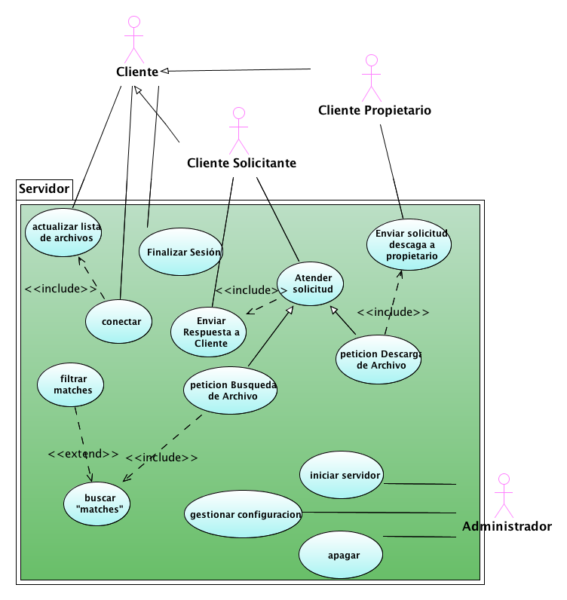

- Casos de uso CLIENTE
  - Identificación de actores
Los diferentes tipos de actores identificados son:
- Usuario: Persona física que utiliza la aplicación cliente.
- Cliente: Es la aplicación en sí manejada por un usuario.
- Servidor: Aplicación destinada al control de archivos y toda la información relativa a los mismos que utilizarán las aplicaciones cliente para los diferentes propósitos que pueden realizar dichas aplicaciones cliente tales como búsqueda de archivos, descarga de los mismos, actualización de los datos compartidos por dicho cliente, etc.
  - Identificación de casos de uso
NombreCUC_1: ConectarServidorActorUsuario.TipoPrimario, esencial.DescripciónEl usuario invoca la conexión entre su cliente y un servidor eGorilla. La versión de su cliente debe ser la adecuada en función del servidor al que se conecte.PrerrequisitosEl servidor a conectar ha de ser un servidor conocido.
NombreCUC_2: ConsultarDescargasActorUsuario.TipoPrimario, esencial.DescripciónEl usuario solicita una lista de sus descargas (activas, pausadas, canceladas) al cliente.PrerrequisitosN/A.
NombreCUC_3: ConsultarCompartidosActorUsuario.TipoPrimario, esencial.DescripciónEl usuario solicita una lista de sus ficheros compartidos al cliente, tanto los ficheros completos expresamente compartidos como los que se están descargando actualmente.PrerrequisitosN/A.
NombreCUC_4: BuscarArchivosActorUsuario.TipoPrimario, esencial.DescripciónEl usuario realiza la búsqueda de archivos en el servidor al que está conectado a través de las opciones de búsqueda de su cliente.PrerrequisitosEstar conectado con un servidor.
NombreCUC_5: IniciarDescargaActorUsuario.TipoPrimario, esencial.DescripciónEl usuario comienza la descarga de un archivo, aparecido en el resultado de una búsqueda previa. El cliente una vez enviada la petición de descarga, obtiene los clientes que disponen de ese fichero y comienza a solicitar a los clientes las partes que necesita.PrerrequisitosEstar conectado con un servidor y la existencia de clientes con dicho fichero.
NombreCUC_6: DesconectarServidorActorUsuarioTipoPrimario, esencialDescripciónEl usuario cierra la conexión establecida con el servidor a través del cliente.PrerrequisitosEl usuario ha conectado previamente a un servidor
NombreCUC_7: ConsultarEstadísticasActorUsuario.TipoSecundario.DescripciónEl usuario solicita estadísticas de naturaleza diversa como: total de bytes descargados, bytes subidos, tiempo activo, utilización de disco duro, etcétera.PrerrequisitosN/A.
NombreCUC_8: CancelarDescargaActorUsuario.TipoPrimario, esencial.DescripciónEl usuario interrumpe la descarga de un archivo, y lo elimina de su lista de descargas.PrerrequisitosEl fichero está en la cola de descargas.
NombreCUC_9: PausarDescargaActorUsuario.TipoPrimario, esencial.DescripciónEl usuario interrumpe una descarga de un archivo, manteniéndola en la cola de descargas.PrerrequisitosEl archivo está en la cola de descargas y la descarga del mismo no debe estar interrumpida.
NombreCUC_10: ReanudarDescargaActorUsuario.TipoPrimario, esencial.DescripciónEl usuario reanuda una descarga de un archivo que está interrumpida.PrerrequisitosEl fichero está en la cola de descargas y la descarga ha sido detenida previamente.
NombreCUC_11: PrevisualizarDescargaActorUsuario.TipoPrimario, esencial.DescripciónEl usuario previsualiza el fichero parcial o completamente descargado a través de herramientas externas previamente configuradas. Para la previsualización parcial de archivos multimedia se necesitan las partes correspondientes a las cabeceras de los mismos.PrerrequisitosEl fichero está en la cola de descargas y la descarga del mismo puede o no haber finalizado.
NombreCUC_12: ConfigurarClienteActorUsuarioTipoSecundario.DescripciónEl usuario establece los parámetros de configuración, como: el puerto de escucha, los diversos de compartidos, temporales y de incoming, así como del límite de velocidad tanto de download como de upload, de la aplicación cliente.PrerrequisitosN/A
  - Identificación de relaciones ente casos de uso

